Технические меры и средства обеспечения безопасности каналов передачи данных (ДЗ)
Меры обеспечения безопасности сети для от различных типов нарушителей

Внешние нарушители (конкуренты, киберпреступники, новички-любители)
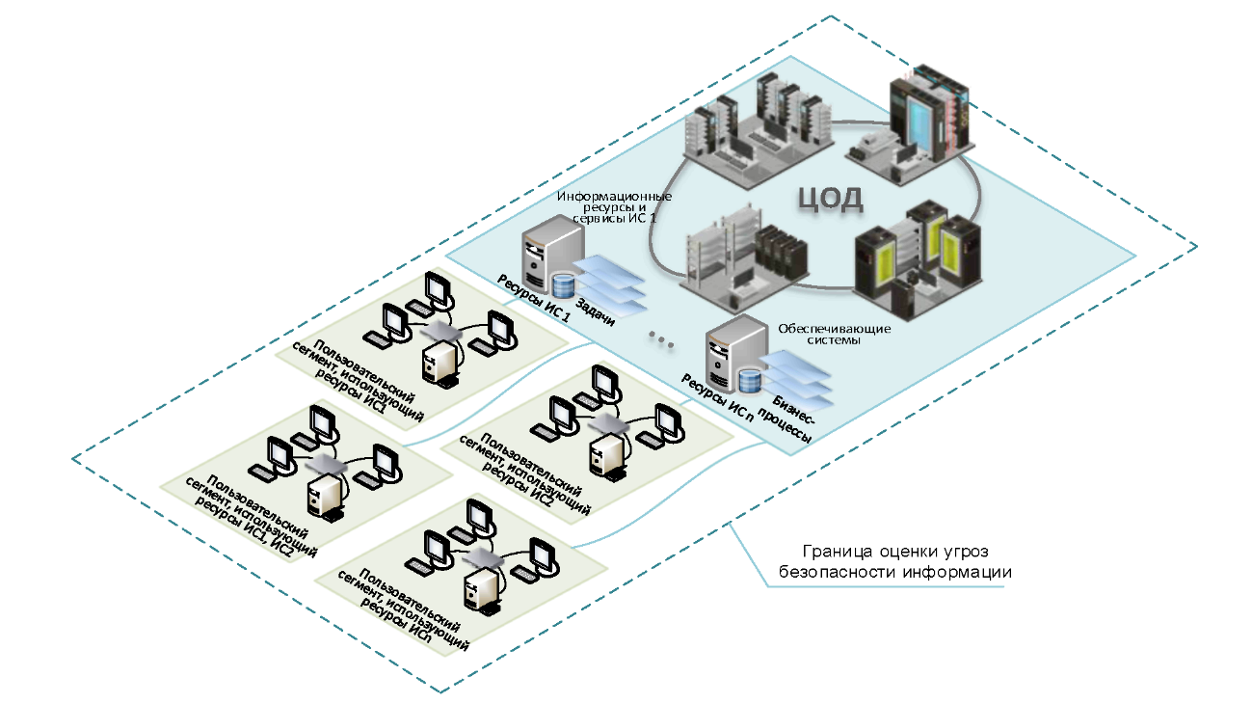

Меры:
- Межсетевые экраны (FW, NGFW)
Зачем: фильтрация трафика, ограничение доступа к внутренним сервисам, защита от сканирования.
Где: на границе сети, между интернетом и корпоративной инфраструктурой.
- Системы предотвращения атак (IDS/IPS)
Зачем: обнаружение и блокировка подозрительных действий (сканирование, известные эксплойты, аномальный трафик).
Где: в демилитаризованной зоне (DMZ), а также внутри сети между сегментами.
- Анти-DDoS-защита (cloud-сервисы или on-premise средства)
Зачем: отражение атак на доступность.
Где: на внешнем периметре, до попадания трафика в сеть.
- VPN для админ-доступа
Зачем: исключить возможность прямого взлома публичных админ-интерфейсов.
Где: доступ в админку — только через защищённый канал (VPN + MFA).

2. Киберпреступники

Меры:
- Антивирус/EDR на рабочих станциях и серверах
Зачем: обнаружение вредоносного ПО, контроль поведения процессов.
Где: на всех конечных точках и серверах.
- Антиспам фильтрация почты
Зачем: блокировка фишинга (основной вектор заражения).
Где: на почтовом шлюзе, до доставки пользователю.
- Сегментация сети
Зачем: ограничение распространения вредоносного ПО внутри сети.
Где: VLAN для отделов, DMZ для внешних сервисов, отдельные зоны для критичных систем.
- Резервное копирование
Зачем: возможность восстановиться после шифровальщика.
Где: резервные копии на изолированном сервере или в облаке.

3. Внутренние нарушители (инсайдеры, злонамеренные сотрудники)

Меры:
- Система контроля учётных записей по принципу наименьших привилегий
Зачем: ограничить доступ даже у администраторов, минимизировать последствия компрометации учётки.
Где: в Active Directory, в админских учётках.
- Журналирование и мониторинг действий (SIEM)
Зачем: выявлять подозрительные действия (скачивание больших объёмов данных, ночные входы, изменение настроек).
Где: на всех ключевых серверах, сетевых устройствах, в AD.

4. Для поставщиков услуг (supply chain)

Меры:
- Проверка цифровых подписей ПО и обновлений
Зачем: не допустить внедрение бэкдора через обновления.
Где: при установке и CI/CD pipeline.
- Изоляция среды обновлений/тестирования
Зачем: проверять новые версии ПО до внедрения.
Где: в отдельной тестовой сети (staging).
- Контроль доступа поставщика (VPN, временные учётные записи, мониторинг)
Зачем: ограничить действия подрядчиков.
Где: в отдельном сегменте сети.

5. Для физических/случайных нарушителей (курьер, уборщица)

Меры:
- Физическая защита серверной (замки, биометрия, видеонаблюдение)
Зачем: исключить несанкционированный доступ.
Где: серверная, телекоммуникационные узлы.
- Контроль USB-устройств (Device Control)
Зачем: запрет случайного/вредоносного подключения флешек.
Где: на рабочих станциях и серверах.
- Источники бесперебойного питания (UPS)
Зачем: защита от случайного отключения оборудования.
Где: в серверной.

